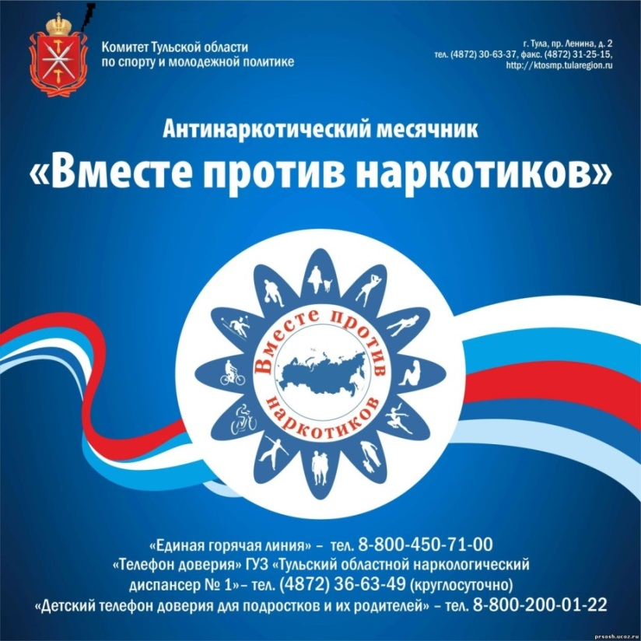 | В период с 26 мая по 26 июня 2024 г. в ГОУ ТО «Яснополянский комплекс» проводится профилактическая акция «Антинаркотический месячник «Вместе против наркотиков!».

В течение этого периода состоятся следующие мероприятия:
30.05 | «Вы нам не сестрички, вредные привычки». Мероприятие, посвященное Дню борьбы с вредными привычками и здоровому образу жизни
31.05 | Мини-спартакиада, посвященная Дню защиты детей
04.06 | Первенство лагеря по пионерболу
07.06 | Онлайн-Акция «Мы против вейпов»
10-14.06 | Онлайн-Акция «Мы против алкогольсодержащих напитков»
10.06 | Командная игра «Физкульт-УРА!»
17-21.06 | Онлайн-Акция «Мы против наркотиков»
26.06 | Информационный дайджест «Делай правильный Выбор» (в рамках Всемирного Дня борьбы с наркотиками)
Наш выбор – здоровье!

